3 А класс. Родной (татарский) язык. 22.04.2020.
Тема: Сүзтезмәдә сүзләр бәйләнеше.
1.Кабатла. Нәрсә ул җөмлә? Җөмлә нәрсәләрдән төзелә?
2.Бу җөмләләрдә сүзтезмәләрне билгелә (телдән).
Болында ак чәчәкләр үсә.
ак (нинди?) чәчәкләр
болында (кайда?) үсә
Көчле җил төньяктан исә.
көчле (нинди?) җил
төньяктан (кайдан?) исә
- Теманы дәреслектән укып өйрән (Татар теле, 62 нче бит).
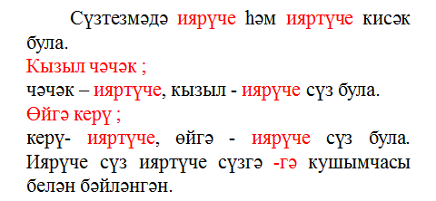
- Теманы аңлаганыңны белү өчен күнегүләр эшләп кара (язмача).
- Дәфтәргә число, сыйныф эше дип язып куй.
- Матур язу өстендә эшлә һәм сүзләрнең дөрес язылышын исеңдә калдыр:
Кош – канаты белән,
Кеше дуслары белән көчле. (М.)
- Текстны күчереп яз. Җөмләләрдә ия һәм хәбәрне билгелә.
Зәңгәр күктә кояш елмая. Җылы җилләр исә башлады. Бөтен җирдә яз исе аңкый.Гөрләвекләр гөрләп агалар.Укучылар ясаган ояларда сыерчыклар сайрый. Кара каргалар өянке башларына оя корганнар.
Ямьле яз килде, күңелле яз килде!

4.Түбәндәге сүзтезмәләрдә сүзләрнең үзара нинди бәйләүче чаралар ярдәмендә бәйләнүен өйрән һәм язып куй.

Мәктәптә уку дуслар белән очрашу
Бакчада эшләү минем өчен тырышу
Авылга кайту әни турында уйлау

Өй эше. Алдагы биремдәге сүзтезмәләрнең кайберләрен кертеп, 3 җөмлә төзеп яз.

3 А класс. Родной (татарский) язык. 23.04.2020.
Тема: Тотрыклы сүзтезмәләр төзү.
- Бу теманы бел.

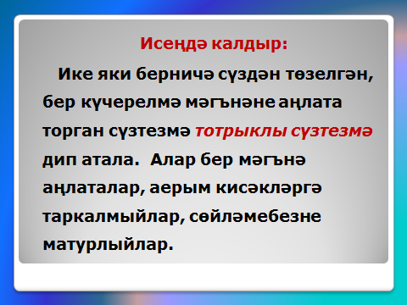

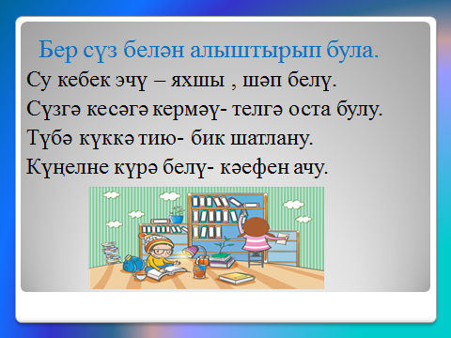

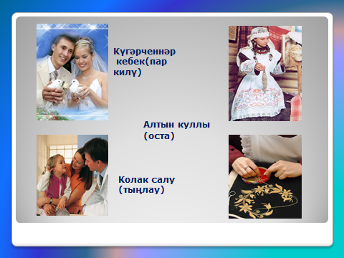
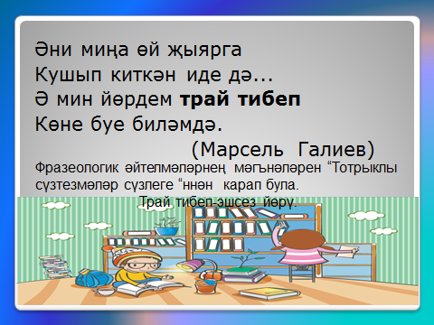
- Дәфтәргә число, сыйныф эше дип яз, бу җөмләләрне күчер.

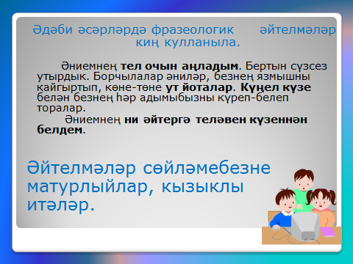

3.Өй эше. Дәреслектәге 88 нче күнегү-тотрыклы сүзтезмәләрне укы, бер сүз белән алыштырып яз, 64 нче бит. 110-111 нче биттә сүзлек белән таныш.
3 А класс. Родной (татарский) язык. 24.04.2020.
Тема: Сүзтезмә темасы буенча алынган белемнәрне ныгыту.
- Сүзтезмәләр турында кабатла.
-Нәрсә ул сүзтезмә?
-Сүзтезмәдә нинди сүзләр була?
-Иярүче сүз ияртүче сүзгә нинди бәйләүче чаралар ярдәмендә иярә?
-Нәрсә ул тотрыклы сүзтезмә (фразеологизм)?
2. Белемнәрне тикшерү өчен күнегүләрне эшлә, эшне тәмамлагач, укытучыга җибәр.
1. Сүзтезмәләр ясап языгыз.
Үрнәк: Тозлы суга салынган кыяр- тозлы кыяр
Шикәр салган чәй - .........
Җиләк үскән урман - .........
Шатлык белән әйтә торган хәбәр - .........
Күбәләкләр очкан болын - .........
- Текстны дәфтәргә күчер, сүзтезмәләргә 3 мисал табып яз. Үрнәк:безнең авылда;
Җәй көне авылда.
Безнең авылда басулар бик күп. Арыш, бодай, борчак басулары җәелеп ята. Игеннәр, без өлгерәбез инде дигәндәй, бер-берсенә кагыла-кагыла шаулыйлар. Бу вакытларда башак тавышларын ишетеп куанып бетә алмыйм мин.
Безнең сап-сары чәчәк аткан көнбагышларыбыз, зәп-зәңгәр чәчәктә утырган җитен басуларыбыз да бар.
- Сүзтезмәләрдә бәйләүче чараларны билгелә. Үрнәк: әтинең машинасы;
Китаптан күчердем, авылга кайттым, әти белән эшләдем, икмәкнең кадере, кызның курчагы.

3 А класс. Родной (татарский) язык. 25.04.2020.
Тема: Текст. Бәйләнешле сөйләм.
- Дәреслектә бирелгән (65 нче бит) язманы укып чык.
- Кабатла. 90 нчы күнегүне телдән эшлә. Файдалану өчен сүзләр:
Сөйләм, телдән сөйләм, язма сөйләм, басма сөйләм, тема.
- Шигырь текстын күчереп яз. Хикәя тексты белән чагыштыр.
Кыр казлары
Кыр казлары җыл ы яктан
Кайтып килә тезелеп,
Моң салалар: «Су буйларын
Сагындык,— дип, — өзелеп».

Йөгерешеп, сәлам биреп,
Каршылыйбыз һәр казны,
Канатларында җилпетеп,
Китерә алар язны. (Нур Гайсин)

Ябалак.
Без урманда ябалак таптык. Ябалакның канаты имгәнгән. Ул оча алмый. Без ябалакны өйгә алып кайттык. Ябалактан тавыклар курыктылар. Ишек алдының бер почмагына ябалакка оя ясадык. Аңа ашарга, эчәргә бирдек. Ул бик тиз терелде. Ябалакта үзгәреш күренә башлады. Ябалакның иреккә чыгасы килде.
Караңгы төште. Без ябалакны иреккә очырдык.
(«Салават күпере» журналыннан)
Өй эше. Юкә агачы турында 5 җөмләдән торган хикәя яз, аңа исем куш.

